 |  | 
RAPPORT DESCRIPTIF final DU PROGRAMME

pERIODe du rapport: MARS 2011 A JUIN 2013

Titre du Programme et Référence du Projet |  |  | Pays, Localité(s), Secteur(s) Prioritaire(s) du Programme / Résultats Stratégiques
- Titre du Programme:Projet de Développement Durable du Sud-Ouest d’Haïti - Phase 1 de la Cote Sud Initiative  - Réf. du Programme (le cas échéant)  - Numéro de Référence du Projet/Bureau MPTF: UNDG/HRF-3 : |  |  | Haïti, Département du Sud
Secteur(s) Prioritaire(s) du Programme / Résultats Stratégiques
Ce projet cible les composantes suivantes du PARDN: Sections 4.1.3 (Gestions des risques liés aux catastrophes naturelles) 4.1.5 (Planification nationales et développement local) 4.1.6 (Gestion des bassins versants), 4.2.1 (Production agricole, halieutique), 4.2.4 (Accès à l’électricité), 4.3.5 (Education), 4.3.6 (Santé, sécurité alimentaire et nutrition, eau et assainissement)
Organisation(s) Participante(s) |  |  | Partenaires de mise en œuvre
• Organisations qui ont reçu du financement direct du Bureau MPTF dans le cadre du Programme  - PNUE : Gestion du Projet, conceptualisation et coordination de la CSI initiative (projet DD SO) et développement des secteurs de gestion des ressources naturelles, tourisme et énergie  - UNOPS : Logistique, Communication et Infrastructure |  |  | - Sous l’égide du MPCE, et en collaboration étroite avec les Ministères suivants pour les secteurs correspondants: MdEnv, MARNDR, MdT, MTPTC, MdEdu, MSPP  - The Nature Conservancy, Columbia University : Support technique  - Catholic Relief Services, Organisation pour la Réhabilitation de l’Environnement, Earthspark and 20+ CBOs – mise en oeuvre
Budget du Programme/Projet (US$) |  |  | Durée du Programme (mois)
Budget total approuvé tels que reflété sur le document du projet:  Contribution du Fonds  - Par agence (le cas échéant) | - UNEP : USD 5.145.775  - UNOPS : USD 2.854.225 |  | Durée totale (mois) | 27 mois (Mars 2011 à Juin 2013)
Contribution de(s) agence(s)  - Par agence (le cas échéant) |  |  | Date de démarrage (dd.mm.yyyy) | 25 mars 2011
Contribution du Gouvernement  (le cas échéant) |  |  | Date de clôture originale (dd.mm.yyyy) | 30/6/2012
Autres Contributions [donateur(s)]  (le cas échéant) |  |  | Date de clôture actuelle(dd.mm.yyyy) | 30/06/2013
TOTAL: | USD 8.000.000
Évaluation du Programme |  |  | Soumis par:
Evaluation - à joindre le cas échéant  x Oui Non  Date:  Octobre 2011  Novembre 2011  Juillet 2012 |  |  | - Nom: UNEP-UNOPS  - Titre: Projet de Développement Durable du Sud-Ouest d’Haïti (Projet DD SO)  - Organisation Participante (“Lead Agency”):UNEP - UNOPS  - Adresse e-mail: maximilien.pardo@unep.org

FORMAT DU RAPPORT DESCRIPTIF

RÉSUMÉ
En 2011, deux agences des Nations Unies (UNEP et UNOPS) ont formé une coalition onusienne accompagnant de manière concertée le Gouvernement d’Haïti pour le développement durable du Département du Sud. Cette coalition onusienne dans le Sud supporte les ministères et les municipalités de la région et porte le nom d’Initiative Cote Sud (CSI). La phase 1 de la CSI (2011-2012) est constituée par ce projet qui en fin de 2012 a accompli les 3 résultats suivants fondateurs pour le développement durable mais également pour une meilleure coordination onusienne dans le Sud en support au Gouvernement:
- Résultat A - Diagnostiques et lignes de base : Des évaluations détaillées multisectorielles et interdisciplinaires ainsi que des cartes thématiques ont été produites pour fournir une analyse de la situation nette et de faciliter les processus de décision par le gouvernement. Ces évaluations initiales ont été utilisées pour développer la Phase 2 et seront utilisées pour mesurer les progrès réalisés dans un délai de 5-10 ans. Il est à signaler par exemple que l’étude des habitats benthiques a donné lieu à un Arrêté gouvernemental en 2013 déclarant les 8 premières aires marines protégées d’Haïti qui sert de base à la planification et l’investissement pour la Phase 2.

- Résultat B - La planification et les investissements pour la Phase 2: Les plans d'intervention, les priorités et les budgets correspondants pour soutenir chaque secteur ont été élaborés conjointement avec le Gouvernement et les partenaires sous la forme de a. propositions de projets et plans de travail associés (lorsque le financement a été assuré en 2012 pour la mise en œuvre lors de la phase 2 -2013+) ou sous la forme de b. recommandations stratégies (lorsque le financement pour mise en œuvre n'a pas pu être sécurisé en 2012, et qu’un travail de lobbying par le gouvernement et les partenaires doit être poursuivi).
- Résultat C – Transfert des connaissances et Activités à impactes rapides/tangibles : Bien que la recherche, la planification et la collecte de fonds constituaient le noyau de la phase de CSI 1 (2011-2012), le transfert des connaissances et la mise en œuvre des activités à impacts rapides et tangibles bénéficiant directement à la population ont également été réalisés dans tous les secteurs de développement pour bâtir la confiance locale et aider les populations les plus vulnérables du Sud.

Pour accomplir ces résultats, la CSI s’est articulé autour de plusieurs programmes de développement thématiques pour le Sud qui sont mis en œuvre par différents partenaires sous l’autorité et les directions stratégiques du Gouvernement (Ministères correspondants). Ceux-ci sont les suivants :
- Mer Sud : Écosystèmes Marins & Gestion Côtière Intégrée
- Terre Sud : Écosystèmes Terrestres & Gestion des Bassins Versants
- Destination Sud : Eco-tourisme et Destination Durable
- Route Sud : Routes, Ponts & Débarcadères
- Energie Sud : Sécurité énergétique & Sources renouvelables
- Social Sud : Sante, Eau et Assainissement et Education

Objectifs
- Veuillez fournir les objectifs principaux et les résultats attendus du programme en relation avec le cadre de planification stratégique des Nations unies approprié (p. ex. l’UNDAF) ainsi que le document de projet (le cas échéant) ou le plan de travail annuel (PTA).

- Contexte et Justification General : Les investissements internationaux ont été injectés en Haïti depuis un demi-siècle pour favoriser le développement et réduire la pauvreté. Malgré cela, le département du Sud d'Haïti par exemple compte actuellement un niveau de pauvreté et d'insécurité alimentaire très élevée et son économie est encore largement informelle et essentiellement basée sur les ressources naturelles, ce qui conduit à une sévère surexploitation. L’insuffisante coordination de l’aide au développement (parmi d’autres questions) en termes de (i) de renforcement des capacités du gouvernement – faible appropriation étatique, (ii) d’appui aux institutions et procédures existantes - pas d'alignement de l'aide, et (iii) d'harmonisation des projets de développement - pas d’approche programmatique, a largement contribué à la pauvreté chronique et l'aggravation de la dégradation de l'environnement en Haïti. La provision d’assistance à court terme et ses impacts minent le développement de visions à long terme. Dans l'ensemble, la pauvreté persiste de génération en génération et les conditions pour briser le cycle de la pauvreté ne sont pas remplies. Par conséquent, il est essentiel que l'aide au développement international en Haïti et dans le Département du Sud par exemple favorise le développement réel et durable, crée de la croissance économique et favorise l'appropriation régionale et nationale. L'ONU (UNEP, UNOPS) est prête à catalyser ce changement nécessaire et d'aider les ministères et les municipalités du Département Sud ainsi que la communauté des donateurs à (i) identifier les priorités par secteur, (ii) mettre en œuvre des solutions concertées par et entre les secteurs, et (iii) faire le suivi des progrès et de reproduire les résultats positifs/meilleures pratiques. Dans ces perspectives, en 2011-2012 l'ONU a commencé à unir ses forces (UNEP, UNOPS) au travers de l’Initiative Cote Sud pour soutenir le Gouvernement dans le Sud.

- Objectifs du projet: L’Initiative Cote Sud (CSI) est une coalition d’Agences des Nations Unies dans le Sud (UNEP, UNOPS) accompagnant de manière concertée le Gouvernement d’Haïti dans le but de catalyser le développement durable du Département du Sud et de réduire les vulnérabilités de sa population. Dans ce cadre, le Projet DD SO de relèvement et développement durable représente la première phase de cette initiative multisectorielle à long terme. Durant cette première phase (ce projet DD SO), la population visée est de 210 000 habitants repartie sur 10 communes du Département (De Tiburon à Ile a Vache) avec les objectifs suivants : Réduction de la pauvreté ; Diminution des vulnérabilités liée aux catastrophes, et ; Restauration des écosystèmes. Les objectifs spécifiques du projet sont au nombre de trois pour cette première phase de la CSI : 1. Développement de solides lignes de base pour l’aide à la planification et aux suivis des progrès ; 2. Elaboration de stratégies sectorielles de concert avec les autorités départementales ; 3. Mise en œuvre ciblées à résultats rapides et tangibles pour la population

- Cadre national Stratégique : En Haïti, le cadre stratégique d’intervention de l’ONU est basé sur le Plan d’Action de Reconstruction et Développement National (PARDN, 2010). Dans ce contexte, ce projet cible les composantes suivantes du PARDN: Sections 4.1.3 (Gestions des risques liés aux catastrophes naturelles) 4.1.5 (Planification nationales et développement local) 4.1.6 (Gestion des bassins versants), 4.2.1 (Production agricole, halieutique), 4.2.4 (Accès à l’électricité), 4.3.5 (Education), 4.3.6 (Santé, sécurité alimentaire et nutrition, eau et assainissement).

Evaluation des Résultats du Programme
- Cette section est la plus importante dans le rapport et une attention particulière doit être accordée à la présentation des résultats / et les changements qui ont eu lieu plutôt qu’aux activités. Elle est composée de trois parties à fin d’aider à capturer ces informations de différentes manières (i. Section descriptive; ii Évaluation axée sur les indicateurs de performance; et iii Une illustration narrative spécifique).

- Rapport descriptif des résultats:

- Résultats (outcomes): Il y a trois résultats principaux (A,B,C)
- Résultat A - Diagnostiques et lignes de base : Des évaluations détaillées multisectorielles et interdisciplinaire ainsi que des cartes thématiques ont été produites pour fournir une analyse de la situation nette et de faciliter les processus de décision par le gouvernement. Ces évaluations initiales ont été utilisées pour développer la Phase 2 et seront utilisées pour mesurer les progrès réalisés dans un délai de 5-10 ans. Il est à signaler par exemple que l’étude des habitats benthiques a donné lieu à un Arrêté gouvernemental en 2013 déclarant les 8 premières aires marines protégées d’Haïti qui sert de base à la planification et l’investissement pour la Phase 2.
- Résultat B - La planification et les investissements pour la Phase 2: Les plans d'intervention, les priorités et les budgets correspondants pour soutenir chaque secteur ont été élaborés conjointement avec le Gouvernement et les partenaires sous la forme de a. propositions de projets et plans de travail associés (lorsque le financement a été assuré en 2012 pour la mise en œuvre lors de la phase 2 -2013+) ou sous la forme de b. recommandations stratégies (lorsque le financement pour mise en œuvre n'a pas pu être sécurisé en 2012, et qu’un travail de lobbying par le gouvernement et les partenaires doit être poursuivi).
- Résultat C – Transfert des connaissances et Activités à impactes rapides/tangibles : Bien que la recherche, la planification et la collecte de fonds constituaient le noyau de la phase de CSI 1 (2011-2012), le transfert des connaissances et la mise en œuvre des activités à impactes rapides et tangibles bénéficiant directement à la population ont également été réalisés dans tous les secteurs de développement pour bâtir la confiance locale et aider les populations les plus vulnérables du Sud.

Pour accomplir ces résultats, la CSI s’est articulé autour de plusieurs programmes de développement thématiques pour le Sud qui sont mis en œuvre par différents partenaires sous l’autorités et les directions stratégiques du Gouvernement. Ceux-ci sont les suivants :
- Mer Sud : Écosystèmes Marins & Gestion Côtière Intégrée
- Terre Sud : Écosystèmes Terrestres & Gestion des Bassins Versants
- Destination Sud : Eco-tourisme et Destination Durable
- Route Sud : Routes, Ponts & Débarcadères
- Energie Sud : Sécurité énergétique & Sources renouvelables
- Social Sud : Sante, Eau et Assainissement et Education

- Produits (outputs):
- Produits relatifs au Résultat A - Diagnostiques et lignes de base
Cette section liste les évaluations/études/diagnostiques de la CSI en 2012 en fonction des programmes thématiques CSI
Mer Sud
Etude de Bases sur les Ressources Marines et Côtières
Recommandations pour le Développement d’un réseau d’aires marines protégées
Terre Sud
Evaluation du Marché de l’agriculture
Etude de la Chaine de valeur du charbon de bois à Port à Piment
Analyse des systèmes d’irrigation
Analyse de la Dégradation des Sols sur un Bassin Versant Type – Port à Piment
Analyse d’utilisation et couverture des sols dans le Sud
Analyse de la chaine de valeur du vétiver
Destination Sud
Recommandations pour une approche tourisme durable par réseau
Inventaire préliminaire des sites touristique du Sud.
Multisectorielle
Etude de base Intégrée dans 10 communes du Sud
Etude de base intégrée dans le bassin versant de Port a Piment

Dans le cadre de Mer Sud par exemple, il est à signaler que l’étude des habitats benthiques a donné lieu à un Arrêté gouvernemental en 2013 déclarant les 8 premières aires marines protégées d’Haïti qui sert de base à la planification et l’investissement pour la Phase 2.

- Produits relatifs au Résultat B - La planification et les investissements pour la Phase 2
Quatre plans multi annuelles et dont le financement est sécurisé (Norvège, Banque Mondiale, Union Européenne) ont été développé de concert avec le MDE, MARNDR, MPCE, MdT, MSE et MTPTC pour les programmes suivant de la Cote Sud Initiative pour la Phase 2: Mer Sud (MDE, MARNDR, MDT) ; Terre Sud (MDE, MARNDR) ; Route Sud (MTPTC) ; Energie Sud (MSE) ; Gouvernance Sud (Délégation Sud, MPCE, Mairies). Le programme Gouvernance Sud se réfère a un besoin exprime par le Gouvernement dans le Sud de recevoir un appui à la planification multisectorielle au niveau Départemental et Municipal.
Pour les secteurs n’ayant pas retenu l’attention de bailleurs de fonds -les secteurs sociaux (éducation, sante, eau et assainissement), des éléments de stratégies pour ces 3 secteurs ont été développées de concert avec les Ministères correspondant afin d’assister le Gouvernement dans l’identification des priorités et des besoins en financement.

- Produits relatifs au Résultat C - Transfert des connaissances et Activités à impactes rapides/tangibles
Cette section présente les résultats tangibles clés par programmes thématiques du CSI en 2012:
Terre Sud
- 7 pépinières totalisant 86599 plantules – avocats, mangue, café, forestier
- 100 jardins familiaux de légumes associes a la formation de femmes en culture maraichère ; travaux de conservation de sol
- 5 parcelles de démonstration de cultures maraichères équipées d’un système d’irrigation par goutte à goutte introduit en montagne
- Greffage en plein champ de 4197 arbres bénéficiant un total de 931 agriculteurs
- Formation de plus de 260 agriculteurs/trices en gestion du bétail, stockage de graines alimentaires, en développement de 7 micro entreprises, et la création de 5 centres de stockages
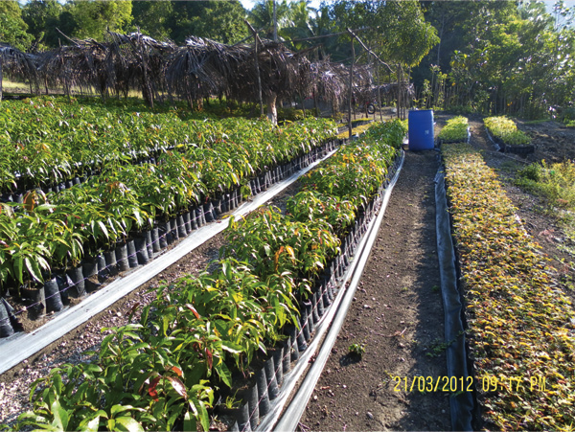
Photo d’une pépinière réalisée avec le partenaire
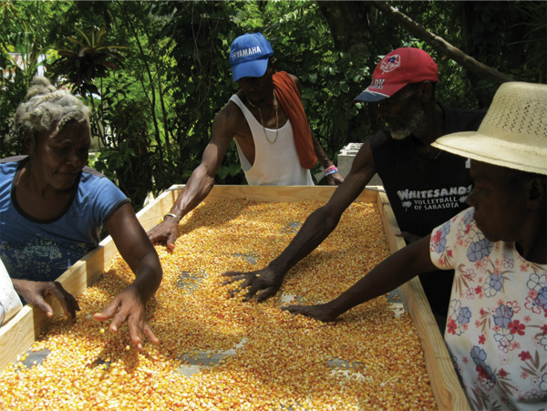
Photo d’un centre de stockage géré par des femmes
Mer Sud
- Elaboration de la cartographie de habitats benthiques ; évaluation des ressources marines et des activités de pêche ; et délimitation su réseau d’aires marines protégées
- Réhabilitation de 60 canots et formation de 20 artisans sur les techniques de réhabilitation de canots dans 6 communes
- Mouillage de 3 Dispositifs de Concentration de Poissons et suivi de l’augmentation des captures
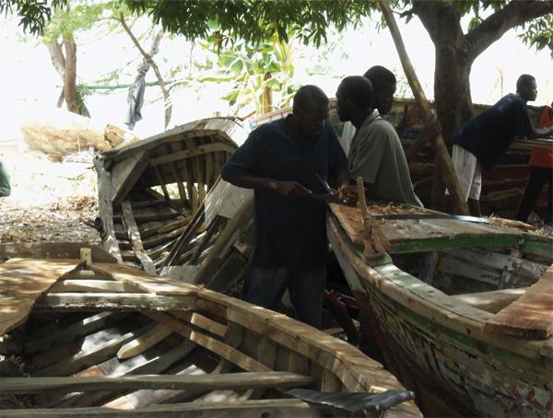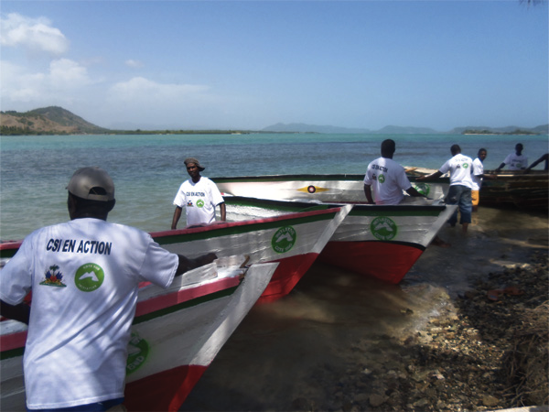
Photos (avant/après) de réhabilitation de bateaux de pêche avec les pécheurs dans le Sud
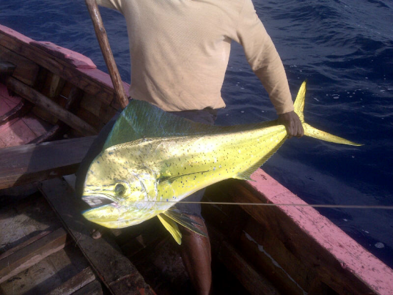
Photo de grosse capture (résultant en augmentation des moyens de subsistance) suite à l’installation des dispositifs de concentration de poissons en eaux profondes.

Destination Sud
- Nettoyage de plage en préparation des festivités carnavalesques de 2012
- Campagne Marketing « Destination Sud »
- Aller sur l’interprétation et la signalisation touristique
- Conférence sur l’investissement, la formation et le service
- Formation des formateurs en service touristique
- Recommandations pour réhabilitation des sites prioritaires
- Début des travaux de la réhabilitation de la Grotte Marie Jeanne de Port a Piment pour le tourisme
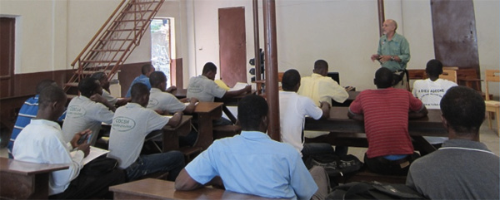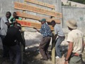
Photos de l’atelier de formation éco-tourisme pour la réalisation de signalisation touristique et d’interprétation environnementale des sites.

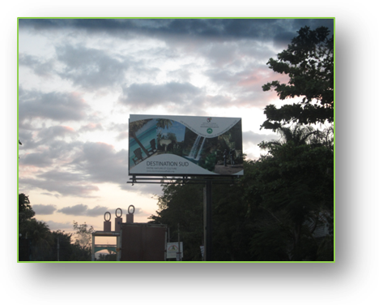
Photo d’un panneau de promotion du Département comme Destination touristique.

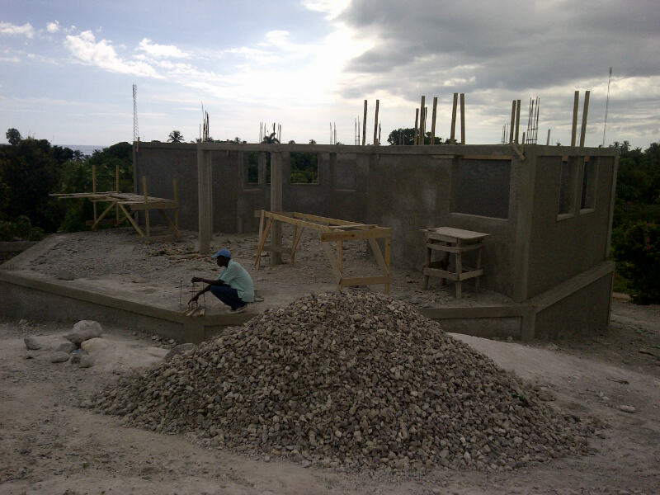
Photo des travaux de Phase 1 de l’aménagement de la grotte au travers la construction d’un centre de visiteur
Energie Sud
- Accessibilité aux produits d’ « Energie Propre » au travers la location et vente de plus de 3000 produits et l’engagement de 24 vendeurs
- Confection locale et promotion de réchauds améliorés au travers la fabrication de 223 réchauds améliorés et distribution de 140 réchauds dans 70 écoles
- Appui à l’installation de panneaux solaires de 12 centres de santé
- Installation d’un micro réseau a Les Anglais au travers d’un partenariat prive-publiques touchant 40 foyers directement et 300 bénéficiaires indirectement
- Catalyser les potentialités hydro-électriques (5.4MW) des rivières de la ravine du Sud et Cavaillon

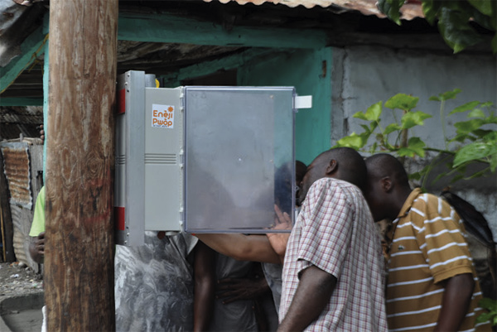
Photo illustrant le micro réseau électrique installe aux Anglais
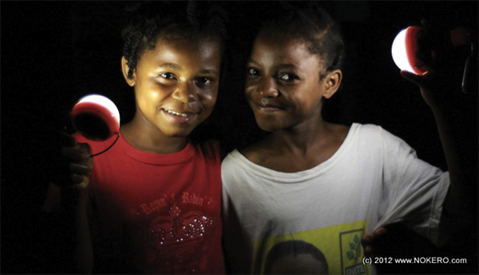
Photo d’enfants bénéficiant de produits solaires énergie propre.
Route sud :
- Production de cartes routieres du chef lieu de 10 communes et identification des voies à rehabiliter dans ces chefs lieux et identification des voies secondaires a rehabiliter
- Développement d’un modèle type adaptable pour l’établissement de chemins et ponts ruraux avec l’utilisation des ressources locales.
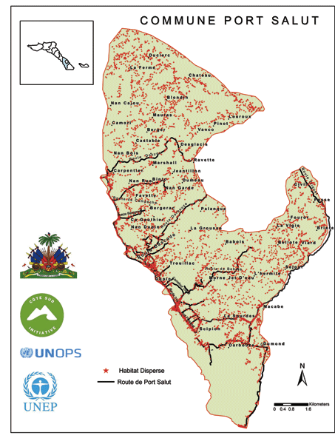
Carte réalisée identifie les routes communales lie a la densité de la population.

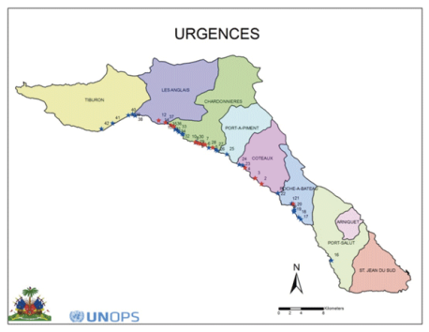
Carte identifiant les voix de communications le long de la Cote Sud qui ont été affectes par les aléas climatiques.
Social Sud - Education
- Formation de 35 associations de Parents/Professeurs (APP) et directeurs en gestion et administration scolaires
- Lancement de 4 cantines scolaires à base de produits locaux avec distribution de 32 réchauds améliorés et diverses interventions sanitaires
- 17 projets de construction/réhabilitation et distribution des cahiers d’appel et manuels scolaires
- Visites régulières d’encadrement pédagogiques et diagnostique des enseignants en collaboration avec MENFP pour informer un programme de formation
Social Sud - Wash
- Formations communautaires et scolaires dans les zones à haut-risque du choléra pour renforcer les connaissances et pratiques (EPAH), y inclus méthodes de construction des latrines et station de lavage des mains
- Formation des comités locaux d’hygiène pour renforcer les bonnes pratiques EPAH
- Réparation de trois systèmes d’adduction de l’eau potable (SAEP) sur la cote
- Construction ou réparation en partenariat local des latrines de douze écoles
Social Sud - Santé
- Formation d’un réseau de 100 travailleurs de santé communautaire
- Réhabilitation/équipement de cinq centres de santé
- L’Appui technique et logistique à la réalisation de deux campagnes de vaccination et de promotion de la santé de l’enfant
- Le renforcement des services obstétricaux pour la facilitation du système de référence des accouchements compliqués par les matrones et d’évacuation d’urgence
- Veuillez décrire tout retard dans la mise en œuvre, les défis, les leçons apprises et les meilleures pratiques: Au cas où il y a eu des retards, expliquer la nature des contraintes et des défis, des mesures prises pour atténuer les retards dans l'avenir et les leçons apprises au cours du processus. Veuillez fournir une analyse actualisée des risques (Est-ce qu’aucun des risques identifiés lors de la conception du projet a été matérialisé ou modifié? Y a-t-il de nouveaux risques?). Y a-t-il eu des révisions programmatiques menées au cours de la période considérée? Veuillez inclure des expériences d'échec, qui sont souvent la source la plus riche des leçons apprises.

L’année 2012 a connu un retard causé par 4 facteurs et qui ont également joué un rôle important dans la planification de la phase 2:
1. Retard accumule en 2011 : Le projet DD SO a accumulé un retard de cinq mois par rapport au calendrier initial. Ce retard trouve sa source dans : (i) La réception des fonds, arrivés le 25 mars 2011 seulement; (ii) La finalisation de contrats avec les partenaires ; (iii) L'embauche du personnel technique national ; (iv) L’aménagement depuis zéro de l’espace de travail dans l’Ouest du Département du Sud (Port-Salut et Port à Piment) ainsi que l’acheminement de matériels spécifiques (ex : bateau) ; (v) La lenteur procédurale pour la mise œuvre d’une des principales ONG partenaires sur le terrain ; (vi) Le rôle moteur que la Cote Sud Initiative a joué à partir du 7 Octobre 2011 après les inondations qui ont touché la région de la côte sud (routes et ponts bloqués et détruits, pertes de cultures agraires) et ont augmenté les cas de choléra. Afin de résorber ce retard, la CSI a opéré à un ajustement du plan de travail réaliste compte tenu des progrès à date en 2012.

2. Appropriation du Gouvernement et Processus de consolidation : Les produits de la CSI en 2012 nécessitent l’appropriation du Gouvernement afin de faire sens et d’avoir un impact durable et servir de base pour une phase 2. Dans ce contexte, les stratégies et propositions développées ont fait l’objet de consultation avec les autorités ainsi que des révisions techniques internes au PNUE et à l’UNOPS et ainsi que des discussions va et viens avec les bailleurs. Ce processus de validation a pris plus de temps que prévu. De plus, des discussions ont été ouvertes pour intégrer d’autres agences des Nations Unies dans le cadre de CSI.

3. Intégration des leçons apprises : En vue de préparer au mieux la phase 2 du CSI et reconnaissant le besoin d’amélioration la CSI a procédé a une évaluation de ses performance au travers d’un atelier réunissant l’UNOPS, l’UNEP, les différents Ministères et tous les partenaires d’exécution. Un ensemble de recommandations ont émergé et ont été prises en compte dans la planification de la phase 2 qui a été faite dans le courant de la phase 1. En resumé, l’ensemble de ces recommandations peuvent se résume en 5 points : a. Gouvernance et Vision (besoin d’établir un membership stratégique et structure de gestion moins complexe, focalisation sectorielle en fonction des fonds disponibles) ; b. Financement (Besoin de stratégies claire de levée de fonds et de diversifier les bailleurs) ; c. Capacités nationales (renforcer et miser sur l’existant –institutions/systèmes étatiques, ong nationales) ; d. Innovation et intégration technique (identifier/développer et répliquer bonne pratique, établir des approches homogènes) ; e. Communication (besoins de plus de visibilité et d’une meilleure compréhension des activités de terrain au niveau local).

4. Aléas climatique – Ouragan Sandy : La fin de 2012 a été marquée par les impacts sévères de l’ouragan Sandy dans le Département du Sud du 22 au 26 octobre 2012. Les pluies intenses enregistrées dans le Sud depuis le 22 octobre ont représenté en 4 jours 50% des précipitations annuelles moyennes en Haïti (près de 700 mm enregistrés à Saut Mathurin). De plus, d’après la population locale, la violence de la mer n’a jamais été aussi forte depuis ces 20 dernières années.
Dans un tel contexte, l’équipe de la CSI (du projet) s’est mobilisée pour:
- Mettre en contexte les conditions météorologiques extrêmes qu’a connu le Département depuis le 22 octobre;
- Présenter les résultats des évaluations rapides des équipes dans la mesure où les voies d’accès terrestres le permettent ;
- Fournir une projection de la situation potentiellement inquiétante dans les zones et communautés isolées qui n’ont pu être visitées après le passage de l’ouragan.
- Recommander les prochaines étapes d’urgence, informer sur l’appui du CSI afin de mitiger une situation d’insécurité alimentaire, et assurer la résilience de la population et la stabilisation des écosystèmes.
Des propositions concrètes ont été soumises aux mécanismes et acteurs humanitaires, particulièrement concernant les besoins en termes de pêches et infrastructures (ponts et routes) dans le Département du Sud.

- Évaluation qualitative:

Malgré des retards dans la mise en œuvre, l’ensemble des résultats escomptes ont été réalisés a l’exception d’un système de suivi et évaluation pour le Sud qui n’a pu être développé comme souhaité. En effet, considérant le focus sectoriel plus étroit de la seconde phase (choix des bailleurs) et l’appropriation des Ministères comme axe transversal, il a été décidé que le système de suivi et évaluation soit reporté et consolidé par le Gouvernement lors de la deuxième phase.

La CSI est chapeauté par le Ministère de la Planification et Coopération Externe (MPCE). Cependant, chaque programme CSI est développé pour et par le(s) Ministère(s) Sectorielle(s) correspondant(s), tout en assurant une collaboration étroite avec les autres Ministères d’influence au cas par cas. Les acteurs impliqués dans le partenariat CSI durant la phase 1 peuvent se diviser en 4 catégories de partenaires :
1. Gouvernance, Développement et Coordination (Gouvernement appuyé par le PNUE en liaison directe avec les partenaires)
2. Logistiques et Opérations (UNOPS)
3. Assistance Technique (PNUE, Columbia University, The Nature Conservancy)
4. Mise en Œuvre (CRS, ORE, EarthSpark, communautés de bases et associations)

Table résumant les rôles des institutions au sein de la CSI :

Institutions | Type d’Institutions | Fonctions dans la CSI
1. MPCE | Ministère Haitien de la Planification et de la Coopération Externe | Contrepartie du Gouvernement pour la CSI, garant de la vision stratégique et de la coopération multi ministérielle.
2. UNEP | Agence ONU | Gestion du projet et coordination du secteur marin et tourisme
3. UNOPS | Agence ONU | Logistique et coordination du secteur infrastructure
4. Catholic Relief Services | ONG International + 20 partenaires CBOs | Mise en œuvre dans les secteurs d’ agriculture/foresterie, énergie, gestion de l’eau, santé, eau et assainissement et éducation
5. Columbia University | ONG International-Université | Assistance technique et recherche dans les secteurs d’agriculture/foresterie, énergie, gestion de l’eau, santé, eau et assainissement et éducation
6. ORE | ONG | Mise en œuvre dans le secteur d’agriculture et foresterie
7. The Nature Conservancy | ONG International | Assistance technique dans la conservation marine
8. Earthspark | ONG International | Assistance technique en entreprise sociale dans le secteur de l’énergie

Il est à signaler que les partenaires contractés établissent eux aussi des sous-contrats avec des communautés de base et des associations locales pour réaliser les activités de terrain.

Une des leçons apprises a été qu’afin de réaliser des avancées durables, la CSI doit également établir des partenariats directs avec les Ministères sectoriels et non uniquement le MPCE. Ceci sera considéré dans la phase 2.

Synergies entre agences des nations unies (UNEP, UNOPS). Ce projet est conjoint UNEP – UNOPS. Alors que l’UNOPS a une emphase sur la logistique et les opérations, le PNUE s’engage au niveau programmatique en assurant la coordination des activités et la supervision technique relative aux activités environnement, énergie et gouvernance. UNOPS également fourni l’expertise technique aux aspects lies à l’infrastructure.
ii) Évaluation axée sur les Indicateurs de Performance:
En utilisant le Cadre de Résultats du Document de Projet/PTA– veuillez faire le point sur la réalisation des indicateurs au niveau des résultats et des produits dans le tableau ci-dessous. Lorsqu'il n'a pas été possible de recueillir des données sur les indicateurs, expliquer le pourquoi, ainsi que donner des détailles sur comment et quand ces données seront recueillies.

 | Indicateurs atteints | Raisons d’éventuel(s) écart(s) | Source de vérification
Résultat 1- Leadership, Coordination et Gestion du Projet  1.1. Indicateur : Niveau d’appropriation du CSI par le Gouvernement | 1.1. La CSI, qui impliquait initialement 10 communes a été étendu sur 18 communes. La planification du programme pour sa deuxième phase est approuve et se concentrera de manière transversale sur l’accompagnement au Gouvernement en synergie avec le PNUD. | 1.1. N/A (au delà des expectatives) | 1.1. Documents de projet pour la phase 2, minutes du comite de gestion CSI
Résultat 2 - Mobilisation et Support logistique au Projet  2.1. Indicateur : % de mobilisation –équipe et équipements | 2.1. 100% de mobilisation achevé | 2.1. N/A (100% atteints) | 2.1. Liste des achats, contrat du loyer et photos des équipements
Résultat 3 - Etat des lieux multisectoriel, suivi et évaluation  3.1. Indicateur : pourcentage d’études de base sectorielle terminées –cible : 100%  3.2. Indicateur : système de suivi et évaluation en place –cible : 100% | 3.1. 100 % d’études de base/diagnostique sont termines, présentés et délivrés au Gouvernement  3.2. non atteint | 3.1. N/A (100% atteint)  3.2. Considérant le focus sectorielle plus étroit de la seconde phase et l’appropriation des Ministères comme axe transversal, il a été décidé que le système de suivi et évaluation sera customise et consolider avec/par le Gouvernement lors de la deuxième phase. | 3.1. documents des études et minutes des sessions de présentation aux gouvernement
Evaluations/études/diagnostiques de la CSI en 2012 en fonction des programmes thématiques CSI :  Mer Sud  Etude de Bases sur les Ressources Marines et Côtières  Recommandations pour le Développement d’un réseau d’aires marines protégées  Terre Sud  Evaluation du Marché de l’agriculture  Etude de la Chaine de valeur du charbon de bois a Port a Piment  Analyse des système d’irrigation  Analyse de la Dégradation des Sols sur un Bassin Versant Type – Port a Piment  Analyse d’utilisation et couverture des sols dans le Sud  Analyse de la chaine de valeur du vétiver  Destination Sud  Recommandations pour une approche tourisme durable par réseau  Inventaire préliminaire des sites touristique du Sud.  Multisectorielle  Etude de base Intégrée dans 10 communes du Sud  Etude de base intégrée dans le bassin versant de Port a Piment | 3.1. l’ensemble des études de base/diagnostique sont termines, présentés et délivrés au Gouvernement | N/A | Rapports des études, lignes de base, etc
Résultat 4- Design, Coordination et Planification Multisectorielle  4.1. Indicateur : Nombre plans/stratégies sectorielles développé –cible : 7 (1 par secteur) | 4.1. 7 plans/ stratégies achevés | 4.1. N/A | Documents de projets, plans, stratégies, propositions de projets.
- Quatre propositions multi annuelles approuvées avec budgets sécurisés ont été développées pour programmes Mer Sud, Terre Sud, Route Sud et Energie Sud et Plateforme de Gouvernance Sud.  - Trois documents de recommandations stratégiques (avec budget) ont été offerts au Gouvernement pour les secteurs éducation, santé et Wash. | 4.1. L’ensemble des plans et stratégies a été développé. De plus, un plan additionnel –un 8ème- a été développé pour fournir appui à la gouvernance multisectorielle. | 4.1. N/A
Résultat 5 – Activités à impacts rapides/tangibles  5.1. Indicateur : % d’activités pratiques mis en place –cible : 100% | Les activités sont achevées à 100% | Une activité d’éco-tourisme (Destination Sud) a eu du retard, mais finalement a pu être achevée a temps. Pour information, le retard était pour les raisons suivantes :  - éco-tourisme : Un accord entre le Ministère du Tourisme, l’UNEP/UNOPS et les communautés locales a mis du temps à se forger. | Rapports d’achèvements du chaque partenaire du projet
Les produits issus des activités de Mer Sud, Terre Sud, Destination Sud, Energie Sud, Route Sud et Social Sud sont détaillés dans ce rapport de la page 6 à 12.

III. Evaluation, Meilleures Pratiques et Leçons Apprises

- Evaluations
Plusieurs évaluations ont eu lieu :
- La première date d’octobre 2011 et fut conduite par le Bureau de Performance et Anti-Corruption de la CIRH. A ce titre, la mission d’évaluation a assisté à la première réunion du Comité de Gestion du Projet (CSI). Une discussion plus approfondie sur la genèse et l’approche du Programme a eu lieu ensuite en petit comité entre les évaluateurs et les membres du PNUE qui coordonnent la CSI. Le lendemain l’équipe d’évaluation a été accompagnée sur le terrain pour visiter des activités mis en œuvre par les partenaires, surtout les activités liées au secteur de l’agriculture et de l’énergie. En suivi de leur visite, le PNUE et l’UNOPS ont complété le Project Review Report pour l’équipe d’évaluation. Il est à signaler que malgré le temps consacré à cette évaluation par l’équipe de projet (visites de terrain, réunions et écriture de rapport), aucun feedback n’a été reçu.
- La deuxième évaluation a eu lieu en novembre 2011 et était de nature interne au PNUE. L’évaluateur indépendant engagé par le PNUE au moyen de fonds propres s’est concentré à examiner l’approche prise par le PNUE dans son initiative centrale en Haïti (CSI) et à fournir des recommandations pour les prochaines étapes tant au niveau programmatique qu’en liaison avec les partenaires du projet.
- La troisième évaluation a eu lieu en juillet 2012 et était une évaluation de performance au travers d’un atelier réunissant l’UNOPS, l’UNEP, les différents Ministères et tous les partenaires d’exécution. Un ensemble de recommandations ont émergés. En résumé, l’ensemble de ces recommandations peuvent se résume en 5 points : a. Gouvernance et Vision (besoin d’établir un membership stratégique et structure de gestion moins complexe, focalisation sectorielle en fonction des fonds disponible) ; b. Financement (Besoin de stratégies claire de levée de fonds et de diversifier les bailleurs) ; c. Capacités nationales (renforcer et miser sur l’existant –institutions/systèmes étatiques, ong nationales) ; d. Innovation et intégration technique (identifier/développer et répliquer bonne pratique, établir des approches homogènes) ; e. Communication (besoins de plus de visibilité et d’une meilleure compréhension des activités de terrain au niveau local).

- Leçons apprises
Une révision programmatique en vue du design de la phase 2 a eu lieu dans le courant de la phase 1. En effet, une Initiative (CSI) visant initialement le développement durable de 10/18 communes du Département du Sud est devenue par demande du Gouvernement et alliance avec les partenaires une initiative couvrant l’ensemble du Département (18 communes). L’Initiative Cote Sud (CSI) a été établi en 2011 et en fin de première phase, se charpente en tant que cadre de coopération visant à soutenir le Gouvernement d'Haïti à catalyser le développement durable du Département du Sud, avec l'appui concertée des Nations Unies, actuellement le PNUE, l'UNOPS, tous basés dans le Département du Sud.
Sur la base des résultats de la phase 1 et des évaluations successives, la Phase 2 de la CSI (2013-2014/2015) a subi une révision programmatique substantielle par rapport à la phase 1.

La CSI Phase 2 (2013+) est donc devenue une coalition onusienne (PNUE, PNUD, UNOPS, FAO) accompagnant de manière concertée et déconcentrée le Gouvernement d’Haïti pour le développement durable et la réduction de la vulnérabilité du Département du Sud d’Haïti. Au niveau programmatique, la CSI s’articule autour de 5 programmes thématiques pour le Sud qui sont exécutés sous
l’autorité et les directions stratégiques du Gouvernement avec le support en coordination, en mise
en oeuvre et en suivi des Nations Unies. Les 5 programmes thématiques sont résumés ci-dessous.

MER SUD
Écosystèmes Marins & Gestion Côtière Intégrée
Objectif: Régénérer les écosystèmes marins au travers d’une utilisation rationnelle des ressources marines et
la diversification des moyens de subsistance dans un cadre de gestion intégrée de la zone côtière, incluant les aires protégées du Sud.
Leadership: Comite Interministériel d’Aménagement du Territoire, Ministère de l’Environnement; Ministère de l’Agriculture, des Ressources Naturelles et du
Développement Rural; Ministère du Tourisme.
Contrepartie onusienne: Programme de Nations Unies pour l ’Environnement (PNUE)

TERRE SUD
Écosystèmes Terrestres & Gestion des Bassins Versants
Objectif: Régénérer les écosystèmes terrestres grâce à l’utilisation rationnelle des ressources naturelles dans le cadre de la gestion intégrée des bassins versants et des aires protégées dans le Sud.
Leadership: Comite Interministériel d’Aménagement du Territoire, Ministère de l’Environnement; Ministère de l’Agriculture et des Ressources Naturelles et du
Développement Rural
Contrepartie onusienne: Programme des Nations Unies pour le Développement (PNUD)

ROUTE SUD
Routes, Ponts & Débarcadères
Objectif: Réhabiliter et construire des routes primaires et secondaires, des ponts et des quais afin de diminuer
l'isolement des communautés, de réduire les risques d'inondations et de faciliter l'accès physique aux services
sociaux et aux activités économiques dans le Sud
Leadership: Ministère des Travaux Publics, Transports et Communications
Contrepartie onusienne: Bureau des Nations Unies pour les Services d’Appui aux Projets (UNOPS)

ENERGIE SUD
Sécurité Energétique & Sources Renouvelables
Objectif: Améliorer de façon significative l’accès à l'énergie au travers l’éducation, l’accès a des produits
d’énergie portables, le développement de micro-réseaux électriques et la production d’énergie renouvelables
pour le réseau national du Département du Sud
Leadership: Bureau du Ministère Délégué de la Sécurité Energétique (attaché a la Primature)
Contrepartie onusienne: Programme de Nations Unies pour l ’Environnement (PNUE)

GOUVERNANCE SUD
Plateformes de Coordination Interministérielle & Municipale
Objectif: Appuyer la Délégation, le MPCE et les Mairies dans la Coordination intersectorielle (tables de
concertation); la Communication des progrès et des défis du développement du Sud; et le Développement
d’un espace de dialogue entre les bailleurs de fond et le Gouvernement dans le Sud (table des bailleurs).
Leadership: Délégation, Ministère de la Planification et de la Coopération Externe, Mairies
Contreparties onusiennes : Programme des Nations Unies pour le Développement (PNUD) & Programme
de Nations Unies pour l ’Environnement (PNUE)

- Meilleur pratique – La formation d’une coalition onusienne

Une telle envergure et complexité ne peut être adressé par uniquement deux agences des Nations Unies. Par conséquent, l’UNEP et l’UNOPS sont prêts à ouvrir le partenariat à d’autres agences des Nations Unies sous un cadre de coordination respectant l’efficacité de l’aide et encourageant une bonne coordination inter agence au sein du Département du Sud. Ceci en soit constitue un défi et une opportunité sans précédent pour Haïti où jusqu’a présent la coordination effective et les prises de décisions inter-agencielles des Nations Unies se font à Port au Prince, loin du terrain. Pour cette raison, durant ce dernier trimestre, le PNUE s’est beaucoup concentré sur l’établissement et consolidation de partenariats stratégiques et de solide synergies avec d’autres agences (sorte de ONE UN au niveau local). A ce titre par exemple, l’approche CSI (Cote Sud Initiative), unique en Haïti, a été salué par le UN Economic and Social Council (ECOSOC) Ad Hoc Advisory Group pour Haiti qui en parlant de CSI mentionne dans un rapport de mission de 2013: “Inter-agency collaboration has improved in several fields. Under CSI, several agencies (UNDP, UNEP and UNOPS with support from others) have combined their expertise and resources in such areas as watershed management, promotion of renewable energy, coastal and marine resources management, construction of roads and bridges and local governance. The Group praises this clustering (mutualisation) of capacities to increase coherence and deliver better results. UN entities are encouraged to systematize this approach as much as possible in their field activities”. De plus, en stipulant specifiquement le PNUE, ECOSOC declare egalement: “In this context, the presence of UN agencies on the ground remains of particular importance. Under the “Initiative Cote Sud”, UNEP has moved its main office from Port-au-Prince to the South Department, a laudable example of decentralization of UN agency presence.” (ECOSOC report, June 2013)

A titre d’illustration pratique, visuelle et pour renforcer la synergie inter-agencielle au sein d’une coalition et identité commune, le projet a créé un logo unique CSI représentant un travail intégrée de montagne à la mer.
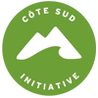

De manière concrète et pour développer des synergies, le PNUE a mené des dialogues avec les agences suivantes dans le cadre de CSI :
FAO : Un accord fut établi entre PNUE et FAO au niveau du secteur de la pêche dans le cadre du programme Mer Sud en vue de développer une assistance technique dans le domaine halieutique.
PNUD : Une discussion sur une programmation conjointe entre le PNUE et PNUD est en développement avancé au niveau local dans le cadre de la CSI pour (i) renforcer les capacités institutionnelles tant au niveau Départemental que Communal et ainsi permettre un développement local effectif (Programme CSI Gouvernance Sud) ; (ii) appuyer la réhabilitation des écosystèmes terrestres et la gestion des bassins versants de manière planifié et homogène (Programme CSI Terre Sud).
MINUSTAH : Des discussions sont aussi en cours avec la MINUSTAH pour renforcer l’appui institutionnel aux mairies dans le cadre du Programme CSI Gouvernance Sud.
UNICEF : Des discussions préliminaires ont également commencé avec UNICEF pour couvrir les secteurs dits sociaux (éducation, santé, wash) qui se retrouvent en 2013 sans financement. Ceux-ci, sous le leadership d’UNICEF et les financements correspondants par exemple pourraient hypothétiquement former un 6ème Programme Thématique CSI : Social Sud.

Le terme “programme” est utilisé pour les projets, programmes et programmes conjoints.
Résultats Stratégiques, tels que formulés dans le Cadre de planification stratégique (de l’ONU) (p. ex. UNDAF) ou document du projet;
Le numéro de référence du projet est le même que celui indiqué sur le message de notification, aussi appelé “Project ID” sur la fiche technique du projet sur le portail du Bureau MPTF (MPTF Office GATEWAY).
La contribution du Fonds (MPTF ou Programme Conjoint) correspond à la quantité transférée aux Organisations Participantes des Nations Unies, qui est disponible sur le portail du Bureau MPTF (MPTF Office GATEWAY)
La date de démarrage est la date du premier transfert de fonds du Bureau MPTF en tant qu’Agent Administratif. Cette date est disponible sur le portail du Bureau MPTF (MPTF Office GATEWAY)
Tel qu’approuvé sur le document de projet originale par l’organisme de prise de décisions pertinent/comité de pilotage.
Au cas de prolongation du projet, la date de clôture révisée et approuvée doit être reflétée ici. Si la prolongation n’est pas approuvée, la date de clôture actuelle est la même que la date de clôture initiale. La date de clôture est la même que la date de clôture opérationnelle, qui fait référence au moment où toutes les activités du programme ont été complétées par l’Organisation Participante responsable. A ce moment, les agences concernées doivent en informer le Bureau MPTF comme convenu dans le MOU.

